‏03 ספטמבר 2012

הצהרה/התחייבות

בדבר התקשרות עם צדדים נוספים לביצוע המיזם

הנני מצהירה כי שמי הוא אביבה מישאל מנכ"לית עמותת תעשיידע, מתחייבת כי כל התקשרות עם צדדים נוספים לצורך ביצוע המיזם המשותף תעשה במכרז ועל פי כללי חוק חובת מכרזים.

3.9.2012 אביבה מישאל
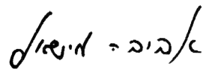
תאריך שם המצהיר + חתימה

